Pháp luật Hàng hải: Các Tiêu Chuẩn Mới của IACS về Phát Hiện và Chữa Cháy
maritimecyprus
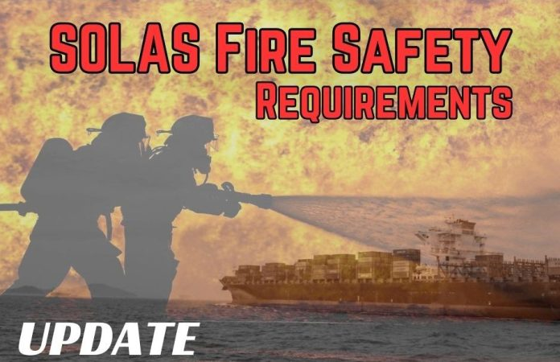
Hiệp hội Các Tổ chức Đăng kiểm Quốc tế (International Association of Classification Societies – IACS) tiếp tục đóng vai trò then chốt trong việc hài hòa hóa cách diễn giải và áp dụng các quy định hàng hải quốc tế. Thông qua việc ban hành các Diễn giải Thống nhất (Unified Interpretations – UI), IACS bảo đảm rằng ngôn ngữ mang tính khái quát trong các công ước SOLAS của IMO được áp dụng một cách nhất quán bởi tất cả các tổ chức đăng kiểm thành viên và các quốc gia đăng ký tàu, qua đó loại bỏ những “vùng xám” có thể dẫn đến lỗ hổng an toàn hoặc sự nhầm lẫn về tuân thủ trong quá trình đóng mới và kiểm tra tàu.
Những sửa đổi gần đây đối với UI SC73 và UI SC160 thể hiện cách tiếp cận tinh chỉnh hơn trong công tác phòng cháy, chữa cháy, với sự phân biệt rõ ràng giữa môi trường ngoài trời và các khu vực dịch vụ kín có nguy cơ cháy cao.
Phân tích chi tiết các cập nhật của IACS
1. UI SC73 (Rev.3): Bình chữa cháy di động trong các không gian chở xe ô tô
Bản cập nhật này tập trung vào Quy định II-2/20.6.3.1 của SOLAS, quy định về số lượng và vị trí bố trí bình chữa cháy di động trong các không gian được thiết kế để chở xe ô tô.
- Nội dung làm rõ: Thay đổi chính trong Phiên bản sửa đổi 3 là loại trừ rõ ràng các boong hở (weather decks) khỏi yêu cầu phải trang bị bình chữa cháy di động dành riêng cho việc chở xe ô tô.
- Cơ sở lập luận: Công tác chữa cháy trên boong hở có đặc điểm và thách thức khác so với các boong kín chở xe ô tô (ví dụ như trên tàu Ro-Ro). Các yêu cầu hiện hành về hệ thống cứu hỏa chính (vòi rồng và ống chữa cháy) được đánh giá là hiệu quả hơn đối với boong hở, nơi nguy cơ tích tụ khói không phải là mối đe dọa chính.
- Áp dụng: Cách diễn giải này sẽ được các tổ chức thành viên của IACS áp dụng thống nhất kể từ ngày 01 tháng 7 năm 2026.
2. UI SC160 (Rev.2): Yêu cầu về hệ thống phát hiện cháy cố định
Bản sửa đổi này liên quan đến Quy định II-2/7.5.5.3 của SOLAS, quy định về việc bảo vệ thuyền viên và các chức năng thiết yếu của tàu thông qua hệ thống phát hiện và báo cháy cố định. Cách diễn giải phụ thuộc vào “Phương pháp” bảo vệ chống cháy được lựa chọn cho tàu, cụ thể là Phương pháp IIIC.
Phân tích yêu cầu cụ thể:
- Không gian dịch vụ & Phương pháp IIIC: Theo Phương pháp IIIC (dựa trên việc phân chia các khu vực sinh hoạt bằng các vách ngăn cấp “A” và “B”, không bắt buộc phải có hệ thống phun tia nước - sprinkler), hệ thống phát hiện cháy cố định trong các không gian dịch vụ (như bếp, phòng giặt…) chỉ bắt buộc nếu các không gian này nằm trong khối khu vực buồng ở (accommodation block).
- Buồng điều khiển & Phòng điều khiển hàng hóa: Bất kể phương pháp kết cấu nào được áp dụng, các khu vực này được coi là tối quan trọng đối với việc chỉ huy và an toàn của tàu. Do đó, luôn luôn bắt buộc phải trang bị hệ thống phát hiện cháy và báo cháy cố định.
- Phạm vi bảo vệ: Yêu cầu vẫn được duy trì nghiêm ngặt đối với tất cả các lối thoát hiểm và khu vực sinh hoạt, nhằm bảo đảm cảnh báo sớm cho thuyền viên.
Thời điểm áp dụng:
Các yêu cầu này gắn với “Ngày đóng tàu” (Date of Build) và áp dụng cho những tàu được đóng từ ngày 01 tháng 7 năm 2026 trở đi.
Bảng tóm tắt – Tham khảo nhanh
Quy định | Khu vực trọng tâm | Cập nhật chính | Hiệu lực
UI SC73 | Không gian chở xe | Không yêu cầu bình chữa cháy di động trên boong hở | 01/07/2026
UI SC160 | Hệ thống phát hiện | Không gian dịch vụ ngoài khu buồng ở (Phương pháp IIIC) có thể được miễn; buồng điều khiển thì không | 01/07/2026 (tàu đóng mới)
Kết luận
Những cập nhật này phản ánh xu hướng của ngành hàng hải hướng tới “tuân thủ thông minh” – bảo đảm rằng các trang thiết bị an toàn được bố trí đúng nơi chúng phát huy hiệu quả cao nhất, thay vì áp dụng máy móc các yêu cầu chung. Đối với chủ tàu, nhà thiết kế và các nhà máy đóng tàu thì mốc thời gian tháng 7 năm 2026 là một cột mốc đặc biệt quan trọng. Việc tích hợp các diễn giải này ngay từ giai đoạn thiết kế của các dự án sắp tới sẽ là yếu tố then chốt để tránh các chi phí cải hoán tốn kém hoặc chậm trễ trong quá trình cấp chứng chỉ cho thế hệ tàu mới.
Để biết thêm thông tin, vui lòng nhấp vào hình ảnh bên dưới để tải về tài liệu SC73 (Bảo vệ chống cháy cho boong hở) và SC160 (Kết cấu theo Phương pháp IIIC).
https://maritimecyprus.com/wp-content/uploads/2026/01/SC73-SC160.pdf
---------------------------------------------

